Лицом к «костотрясу».

Эпилог.

Весна. Малышня расчехлила велосипеды и гоняет уже вовсю, не разбирая дороги. На перекрестке - красный. Последней стоит "Нива". Вдоль дороги несется на своем двухколесном педальном коне пацаненок лет семи. Рот от восторга разинул, глаза в разбег, короче, с разгону въезжает "Ниве" в зад. Грохается, естественно, чего-то там себе повреждает несильно, пара ссадин... Ну, все ясно - гиббоны (ранее - гаишники), "скорая"... Врачиха мальца зеленкой мажет, тот ревет во всю глотку. Докторша его разговорами отвлекает, вопросики разные левые подкидывает, типа "где твоя мама работает?". Вот последний вопросик она ему и задала:
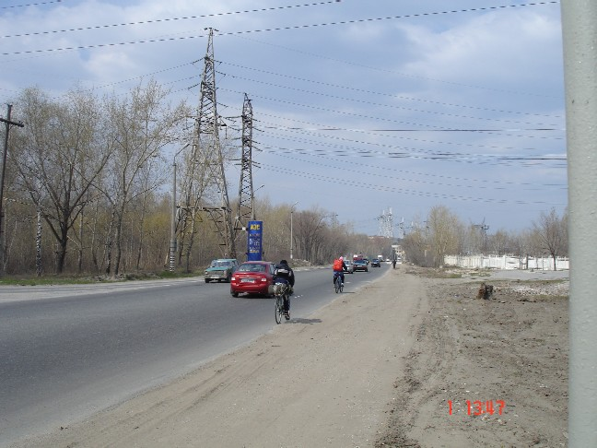
- Кем ты будешь, когда вырастешь?
Пацан, сквозь сопли:
- Шофером на КамАЗе...
Водитель "Нивы":
- Блин, не дай бог дожить!

Велосипед известен с очень давних пор, ещё до рождения автомобиля. В
Советские времена его можно было купить с трудом, особенно многоскоростной.
Но если купил, то это настоящий праздник. Велосипед всегда пользовался
популярностью в нашей стране, а в последние годы количество велолюбителей
растет в геометрической прогрессии . За рулём двухколёсных братьев можно
увидеть людей всех возрастных категорий: от детей до пенсионеров. Всё чаще
они появляются на дороге среди автомобилей. Все они являются равноправными
участниками движения, как и автомобилисты. И соответственно, по свидетельству
служб ГАИ, растёт число наездов на владельцев 2-х колёсных безмоторных экипажей.
Может быть, следующие советы предостерегут кого-то от беды.
В первую очередь, велосипед не устойчив. Среди его хозяев много неопытных. Они не умеют ориентироваться в потоке транспорта. Поэтому, проезжая мимо велосипедиста, автомобилисту нужно оставить ему место для манёвра. Край дороги богат выбоинами и трещинами, между которыми приходиться лавировать. Не сталкивайте велосипедиста на обочину – падение в этом случае неизбежно, особенно если он на спортивном велосипеде. Велосипед на какое-то время не контролируется наездником, и этого достаточно для падения и следующая за вами машина наедет на него.
Кто-то возразит: посмотрите, как ездят сами велосипедисты. И будут правы. Но частично. Заметьте, на велосипеде надо крутить не только руль, но ещё и педали. Многие велосипедисты проезжают за день не менее ста километров, не останавливаясь. Они как раз соблюдают правила дорожного движения, а их, тем не менее, подлым образом выдавливают с дороги на обочину или тротуар. Вам когда-нибудь в жизни приходилось падать с велосипеда на скорости 30 км/ч? Многие, даже самые опытные, после падений навсегда оставляют своих двухколёсных друзей, или в лучшем случае долго «зализывают раны». Попробуйте провести пальцем по вращающемуся наждачному кругу. Примерно то же испытываешь при падении на асфальт: никакая экипировка не спасет – кожа сдирается до мяса. Знаем - летали. И маловероятно, что кто-то остановится для оказания медицинской помощи.
Не все считают велосипедиста равноправным участником движения. Они глубоко ошибаются. Велосипед такое же транспортное средство, как и автомобиль, но без водительских прав. Не надо забывать про «братьев наших меньших», находящихся рядом. Мы все на дороге равны, независимо от ранга.
На нерегулируемых перекрёстках, в том числе и кольцах, многие водители игнорируют велосипедистов как участников дорожного движения. Если справа находится велосипед – на него не обращают внимания, хотя это противоречит Правилам дорожного движения.
Летом на дорогах все чаще можно встретить группу велотуристов с рюкзаками не только за спиной, но и на багажниках. Им особенно тяжело – центр тяжести у них расположен высоко, а силы инерции очень велики. Не так то просто удержать равновесие после крутого виража. Некоторые водители, догнав велосипедиста, начинают сигналить, мол, свали с дороги. Зачем!? Испугавшись идущей сзади машины, велосипедист может вильнуть в сторону и оказаться под её колёсами. Последствия, сами понимаете, будут плачевными. Если водитель спокойно, без сигнала, обгонит велосипедиста, то последний будет очень благодарен и доволен.
Даже стоящий на обочине автомобиль травмоопасен для велосипедиста. Объезжая его велосипедист может быть травмирован дверцей автомашины, которую неожиданно могут открыть водитель или пассажир, не убедившись в безопасности. Виновен открывающий, но кому от этого легче? В данном случае разумнее объехать левее, предупредив жестом о своём манёвре находящихся сзади водителей.
Беда в том, что некоторые водители автомобилей, ещё раз подчеркну, не хотят видеть двухколёсную машину. Не думают, о возможных последствиях и не прогнозируют развитие ситуаций, как делали бы это в отношении более «солидных» участников движения. Велосипедист многими водителями по-прежнему воспринимается как досадная помеха. И в этом всё дело. Именно неподготовленность к восприятию велосипедиста, нежели его чисто физическая «незаметность», и сказывается более всего на безопасности движения. Довольно часто можно видеть такую ситуацию: велосипедиста подрезает автомобиль и резко тормозит. В этой ситуации очень трудно остановить велосипед, хорошо, если скорость низкая.
Во многих городах есть кольцевые развязки движения, в простонародии именуемые кольцами. Если кольцо является главным, водитель пропускает поток автотранспорта идущего по кольцу, а только после продолжает свой манёвр. Ему не надо думать, какая часть главная, что подразумевается автоматически. В случае неполного главного кольца, водитель может растеряться, что приведёт к аварийной ситуации.
Чем ближе зима, тем реже увидишь велосипедиста. Темнеет рано, светает позже, а световой день укорачивается. Очень опасно встретить велосипедиста без габаритов, а тем более, если он едет против движения, что является нарушением. Расстояние резко сокращается. Столкновения можно не только не избежать, но и создать аварийную ситуацию. Хорошо, если есть на велосипеде катафоты. Но они видны только при попадании света под определённым углом. Самым лучшим вариантом показать себя на дороге в тёмное время суток является установка фар, заднего красного фонаря и маленьких фонариков на колёсах. При такой экипировке велосипедист виден автомобилистам со всех сторон и на большой дистанции. Многие велосипедисты не покупают вышеуказанное оборудование из-за дороговизны. Да, пусть для кого-то цена кусается, но такие покупки мы не каждый день делаем. А это наша безопасность. Соображать начинают, когда жареный петух клюнет.
На велосипеде, как и на автомобиле, резину необходимо ставить по сезону. Выбор её большой. Зимой лучше ездить на шипованой. Цена велосипедной покрышки может быть выше автомобильной, и это нормально. Пугаться не надо. А вот устойчивость и тормозной путь велосипеда станут эффективнее. Проверено на себе.
Обратите внимание на одежду велосипедиста. Если он в яркой одежде, это профессионал или страстный велолюбитель. Такие соблюдают правила и ездить умеют. Если он в простой одежде, но едет уверенно, это тоже профессионал, но не официальный. Самые опасные и непредсказуемые – подростки и дети. К ним лучше не приближаться. Они могут испугаться и совершить глупость.

Пролог.

...визг тормозов, мат трехэтажный... В сантиметре друг от друга останавливаются мерс и запор.
Вылазит браток, плюет и говорит: "Разъездились тут, блин, всякие уроды на своих развалюхах, нормальным машинам ездить негде!"
Из запора вылезает мужичек, тоже плюет и говорит: "...да, братан, и не говори. Мне тут вчера велосипедист в бочину въехал."

С уважением Слепаков Евгений (2007).

